心臟胸腔血管外科研究年鑑
<前言>
心臟血管外科在大外科體系中，擁有完整獨立的系統發展，從最早的解剖學到生理學的研究開始，就對其正常功能和病態變化多所著墨。但是循環系為維繫生命的根本，手術若要在無血的狀況下完成，勢必需要心肺體外循環的幫忙。1950年代之後，心肺體外循環開始有突飛猛進的發展，各種手術方法不斷推陳出新，加上麻醉技術及藥物的進步，心臟血管外科的蓬勃發展開枝散葉。原本在此體系中將心肺及血管系統兼容並蓄，隨著次專科化的要求，也逐漸分出許多的不同的專業領域，朝向更精緻化的醫療品質邁進
創院之初，謝敏暲醫師就努力為當時相對貧脊的南部心臟血管外科醫療，奠立發展的根基。爾後，各種不同領域的醫師陸續加入，成功的拓建出佳績和口碑。然而強烈的使命感推動我們，除了在臨床上汲汲營營，更要在研究的範疇開疆拓土。
<研究主題>
- 胸腔血管組
高雄長庚醫院心臟血管外科
胸腔血管組
謝敏暲、呂宏益
心臟血管組
李芳豔、張仁平、許俊傑
幹細胞研究
許俊傑
<觸發> 謝敏暲醫師在胸腔方面，尤其是肺部、胸腺、食道、到周邊血管疾病的臨床實作，是有口皆碑的。謝敏暲醫師很早就開始設計大型哺乳動物的動物模型做肺移植及相關研究。在解決臨床問題上，從運用胸腔鏡輔助相關臟器疾患的手術，動靜脈瘻管和周邊血管的生理變化，到探討胸腺切除後重症肌無力病患的肌肉生理變化，都有成果發表。之後，呂宏益醫師加入，著手於肺癌及食道癌的鑽研，希望能很快的推廣到臨床使用。
<成果> a.建立大型哺乳動物肺部手術及移植的動物模型
b.與放射科合作，以影像醫學探討各式血管異常變化及胸腺切除後重症肌無力病患的肌肉生理變化。
c.對於長段氣管缺損，設計動物模型，研究各種重建的可行性。
目前這些模式和成果，已有部份發表於重要國際期刊及研討會(註)，部份研究計劃仍在進行中。
- 心臟血管組
<觸發> 心臟方面的手術，雖然已經發展出良好的架構，但隨著體外循環技術的進步，許多以往未曾想過的術式及修正漸被開發，心臟移植與人工心臟，瓣膜的更換，ECMO的使用，把過去放棄和死亡搏鬥的權利，一點一滴的替病患爭取回來。也因為生命能被珍貴的保留和延續，我們就必須幫助他康復離開醫院，所有遭遇的問題，正是我們努力的方向。而研究方面，李芳豔主任在心肌缺血及重灌流，張仁平醫師在心律不整，許俊傑醫師在週邊循還都有不錯的發表

左心室內人工心室內壁植入術：新的外科心室整容術
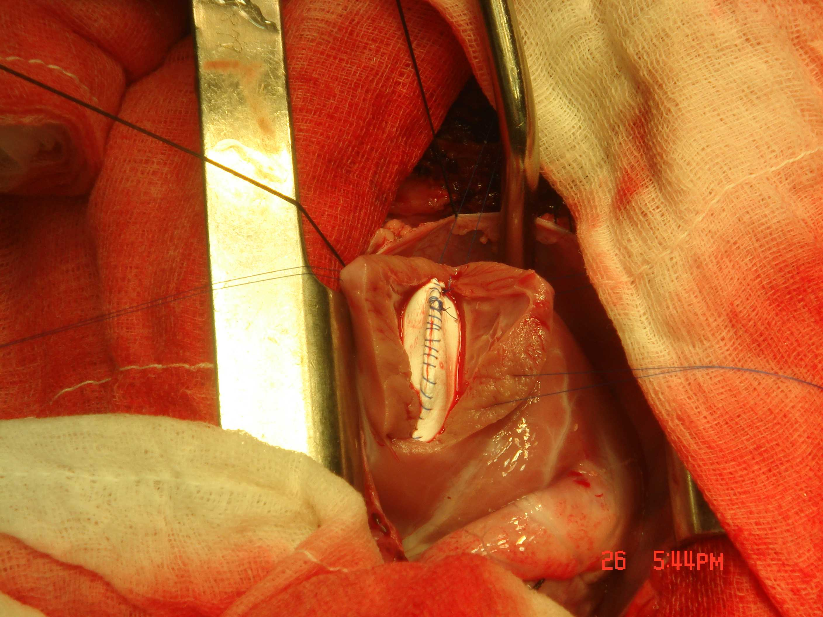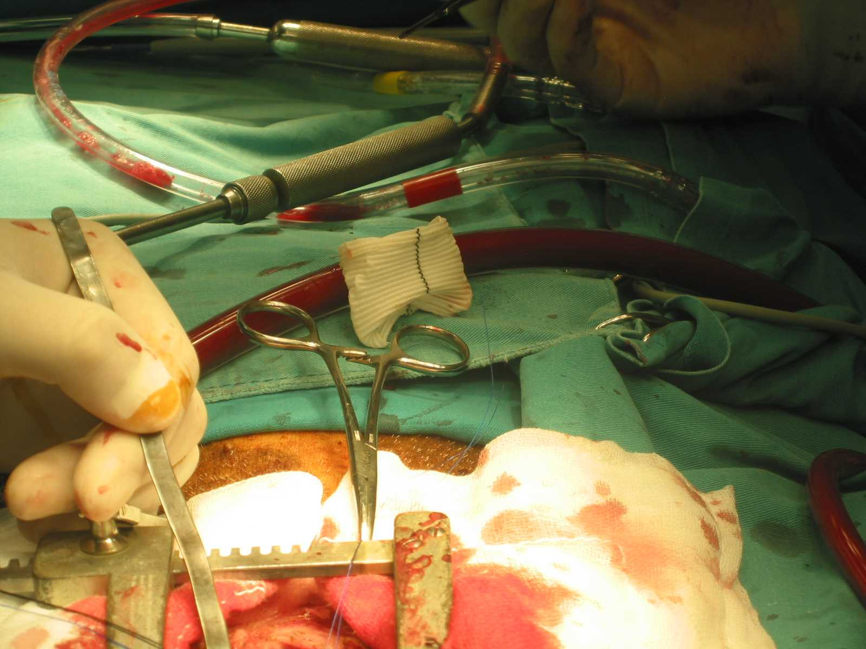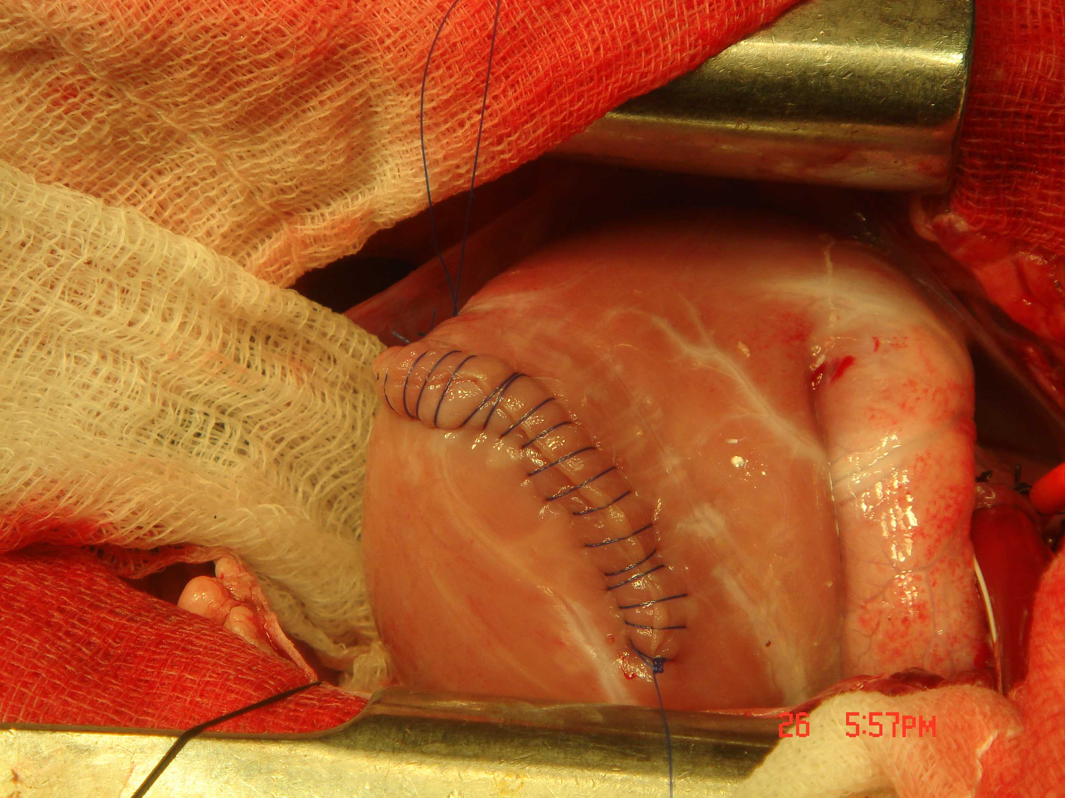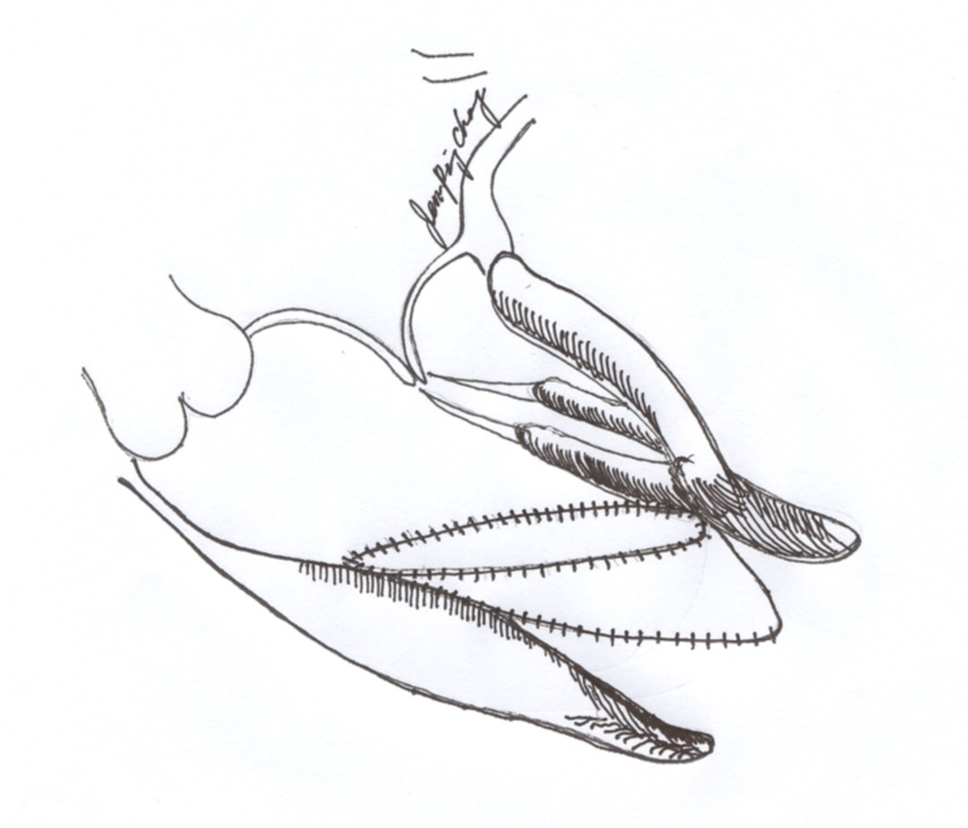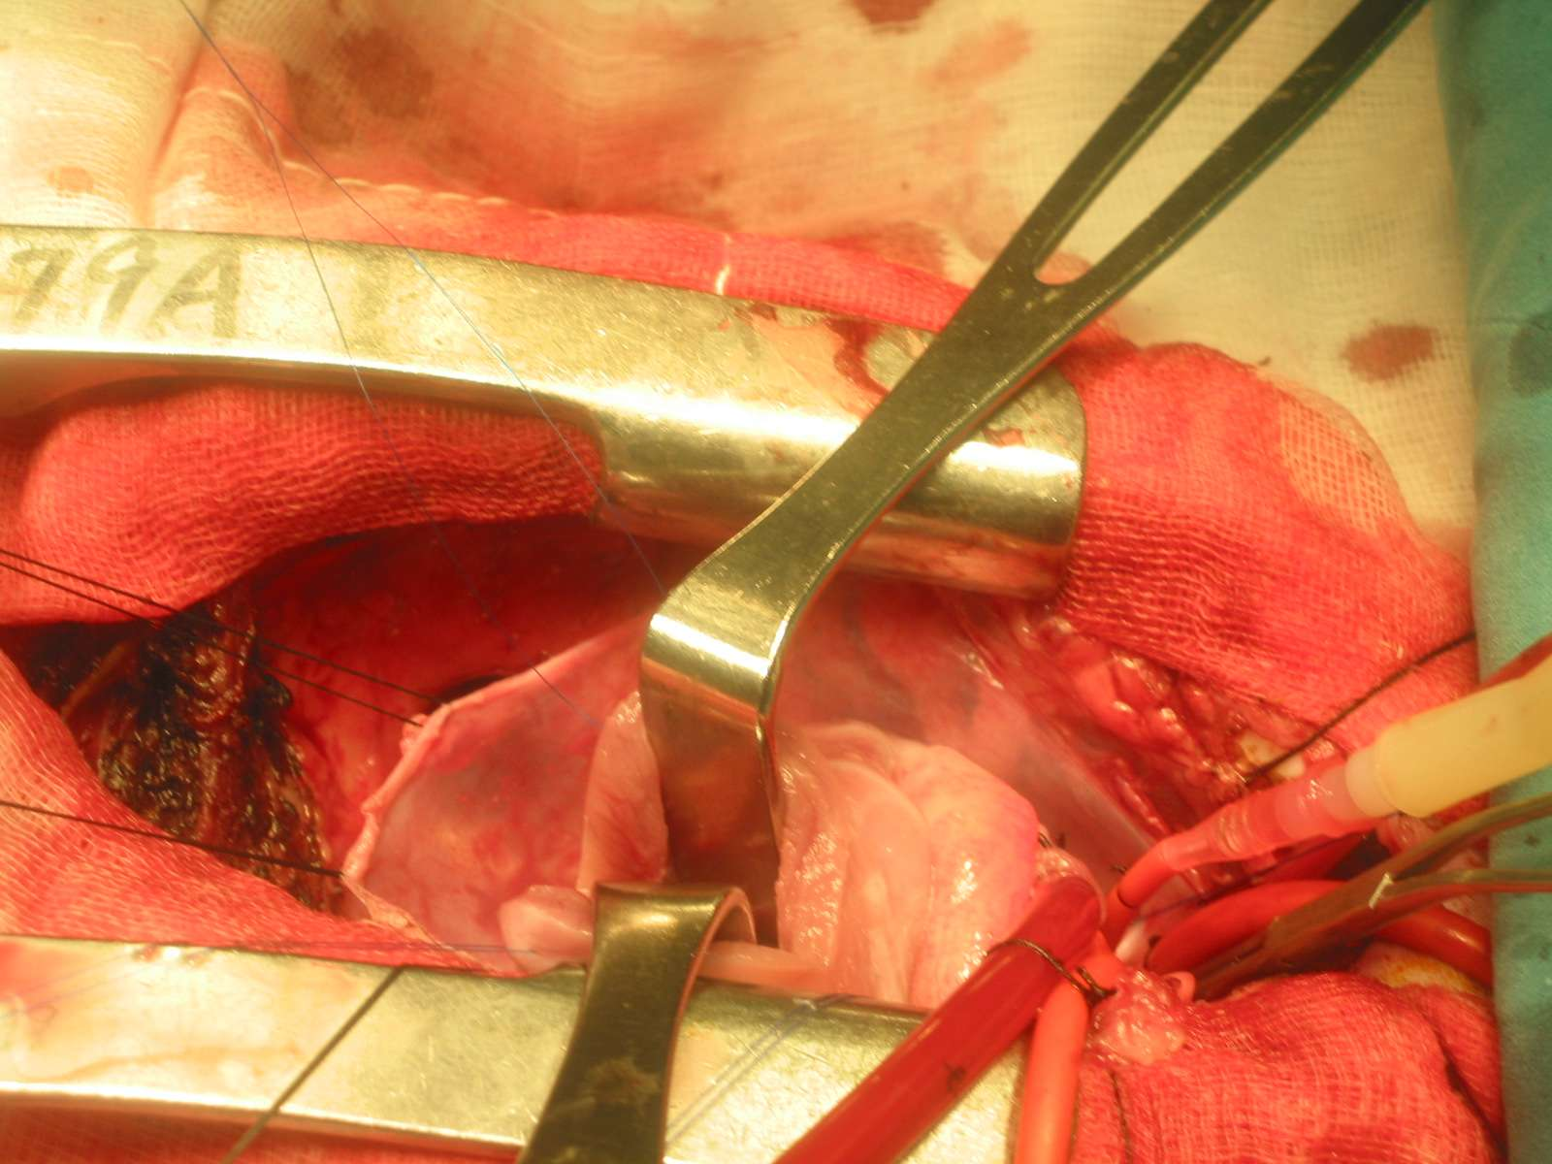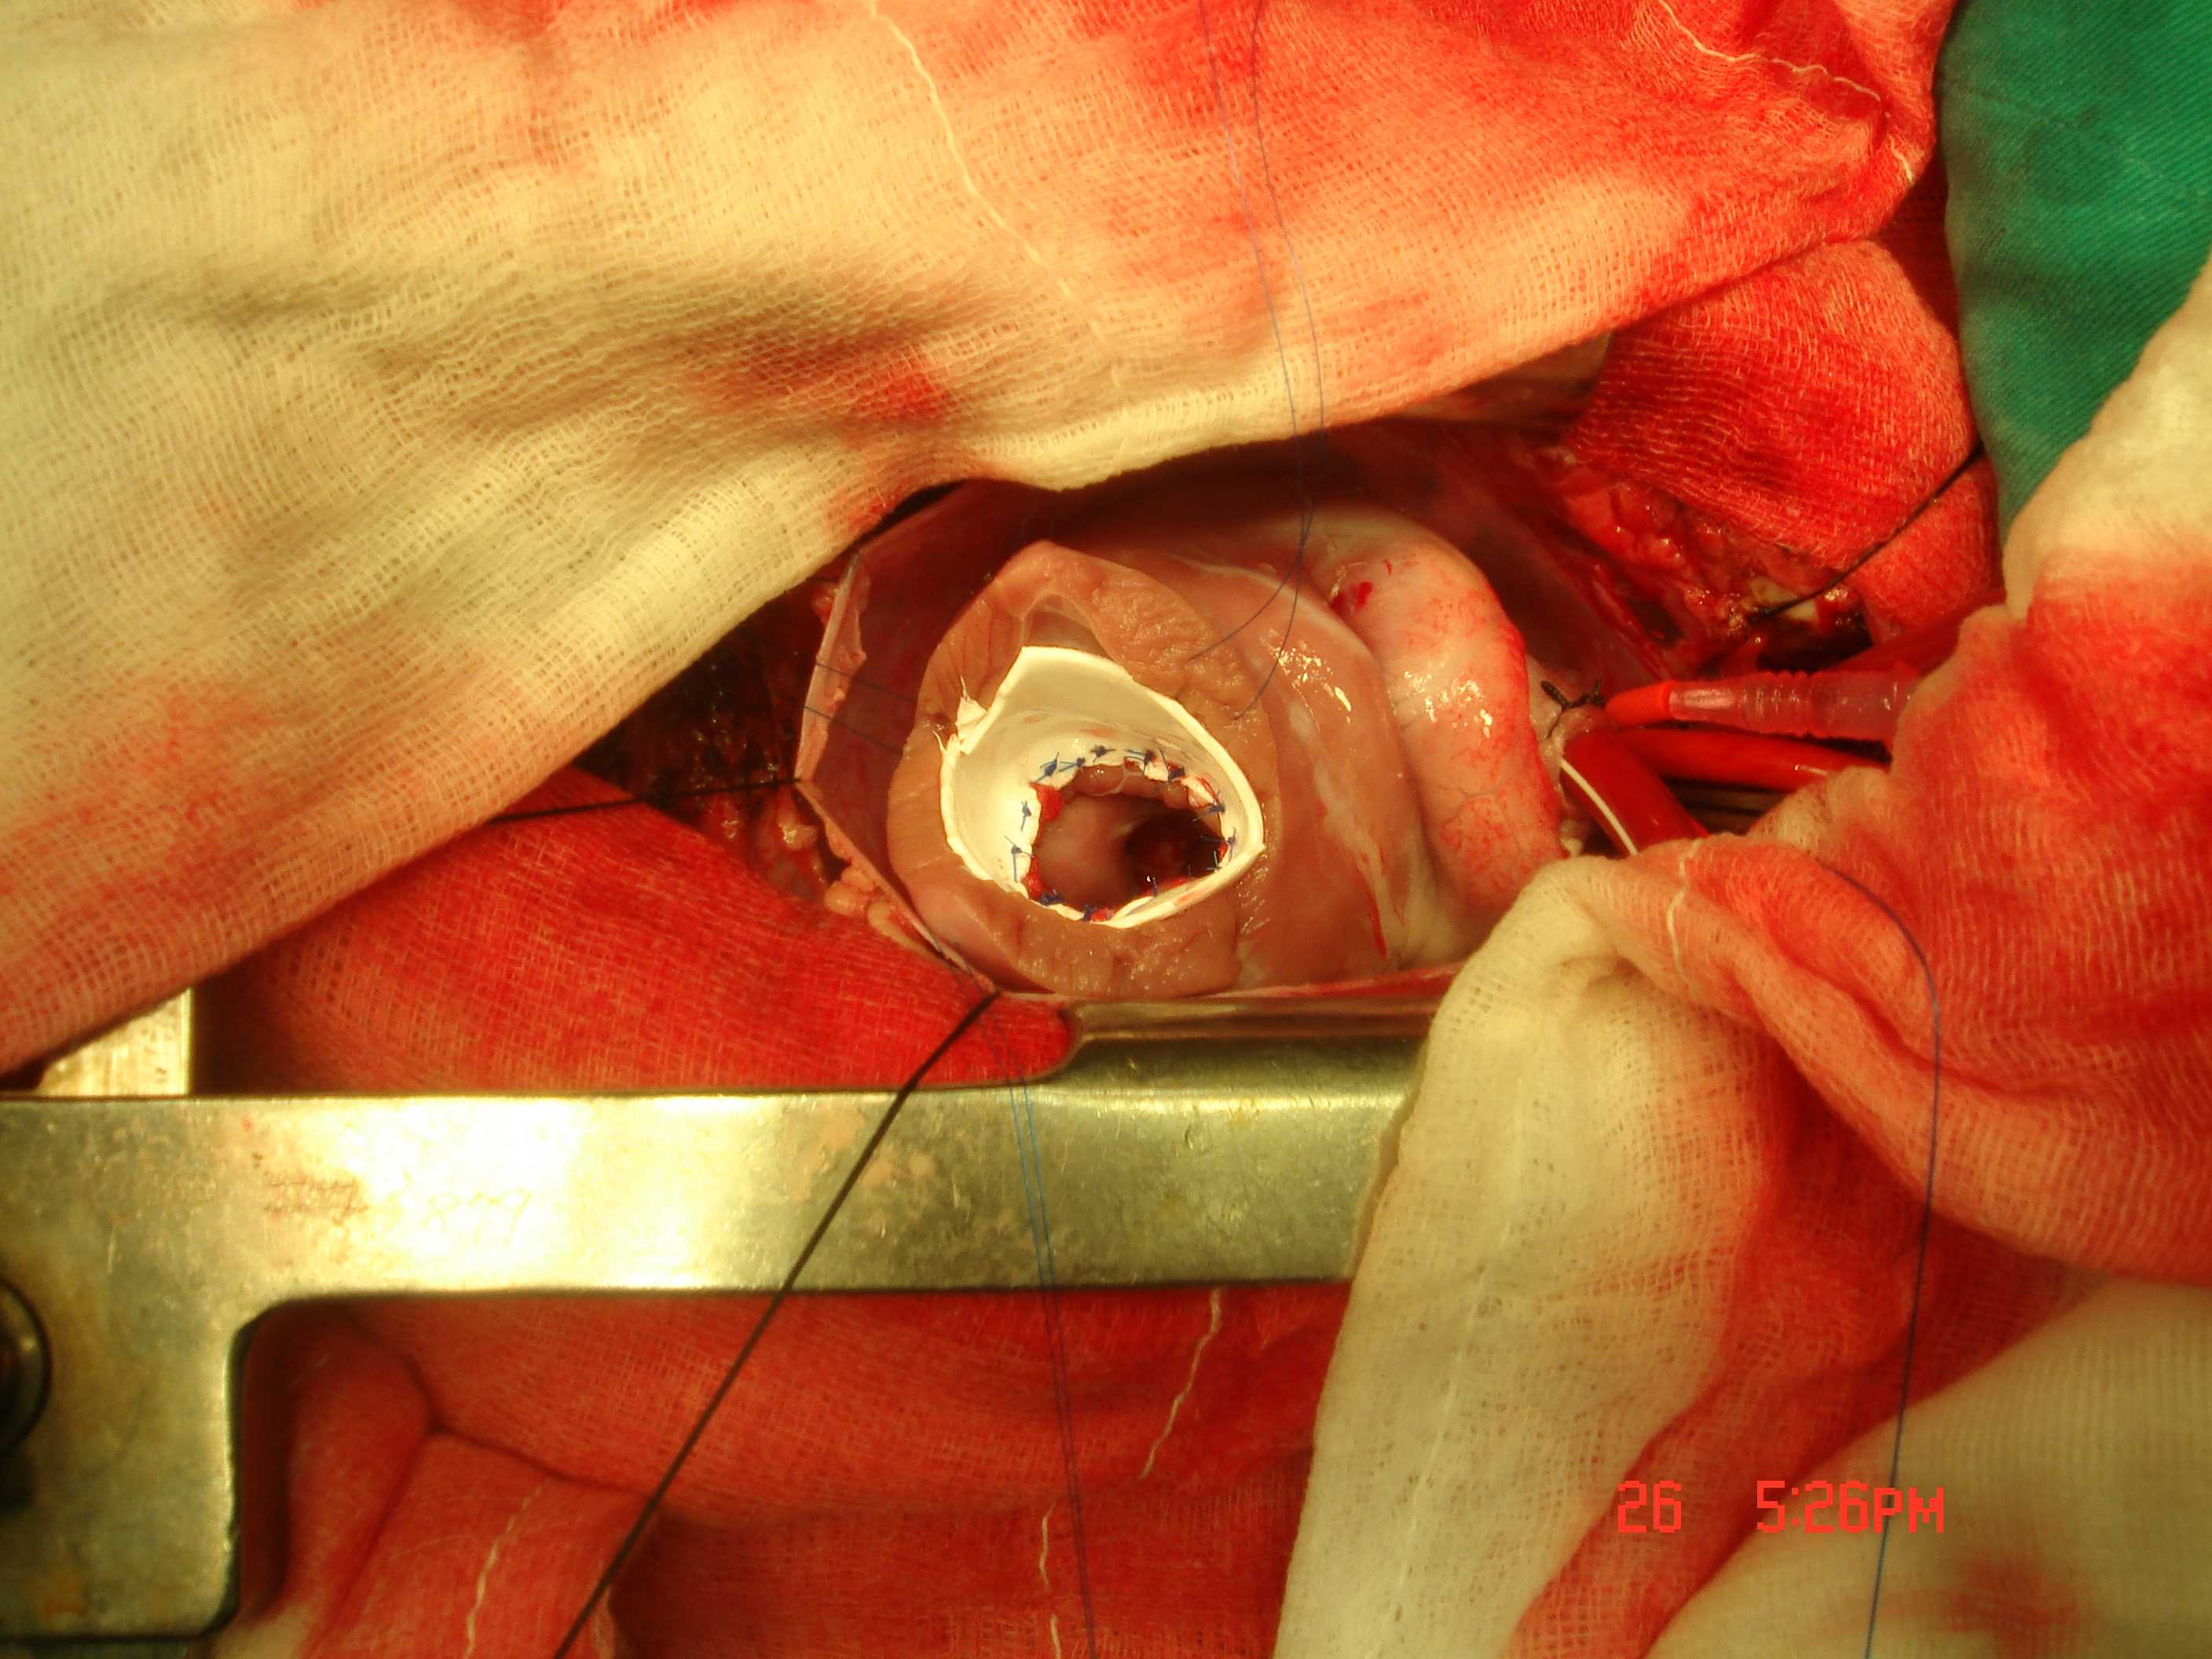
Fig. 4 Completed elliptical EVP
Fig.5 Switched to Hemashield EVP
Fig. 6 Closed LV after EVP implantation
Fig. 1 Implantation of EVP
Fig. 2 Left ventriculotomy
Fig. 3 Implanted Gore-tex EVP

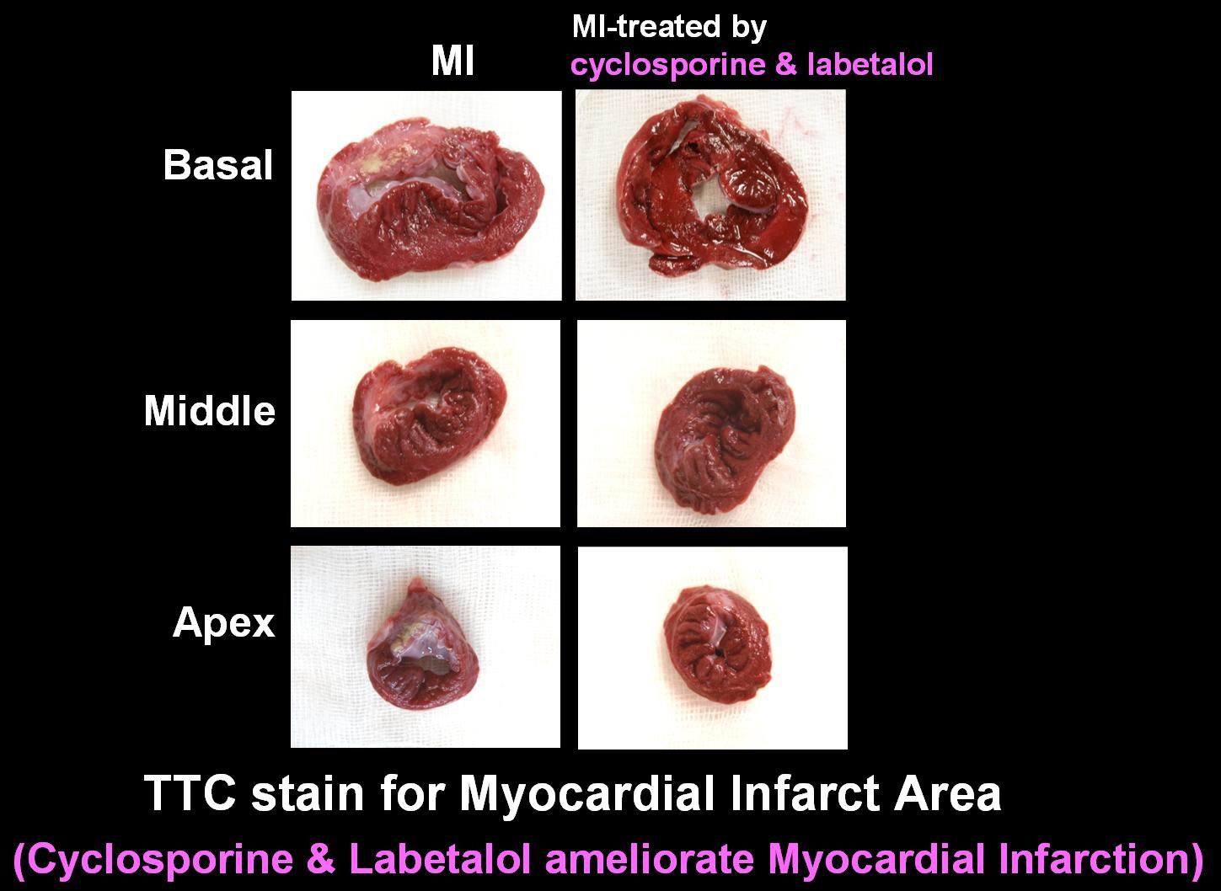
<成果> a.在心臟器官缺血及重灌流方面，動物模型建立與相關機轉的了解
b.在心房顫動心律不整方面，從臨床到基礎層面都有深入探討
c.週邊循還的重建與臨床配合藥物的研究整理
目前這些模式和成果，已有部份發表於重要國際期刊及研討會(註)，部份研究計劃仍在進行中。
- 幹細胞研究
<觸發> 幹細胞是目前最熱門研究範疇，在本科的臨床問題中，幹細胞是否可以運用在重建因缺血而壞死的心肌細胞或是受損傷的血管內皮細胞，是我們非常有興趣的重點。本科在之前紮實的臨床基礎上，由許俊傑醫師學成提出完整的計劃，希望能在此做出貢獻。並且和骨科再生醫學中心合作，研究移植幹細胞與體外震波的應用
<成果> a.自體骨髓間質幹細胞治療心肌細胞或血管內皮細胞損傷方面，動物模型建立與相關機轉的了解
b.自體骨髓間質幹細胞移植前體外震波，動物模型建立與相關機轉
部份發表於國內外期刊及研討會(註)，部份研究計劃仍在進行中。
<未來展望>
- 在胸腔血管組，臨床上，對於胸腔鏡肺葉切除、動靜脈瘻管血流測速、下肢週邊血管的重建，都將有不錯的發表。而對於長段氣管缺損，食道癌及肺癌在分子生物學上的研究是我們未來努力的目標
- 在心臟血管組，隨著心臟疾病的複雜度增加，對於醫療品質的要求，同樣與日俱增。因此追求良好預後及醫療品質的整體提昇是刻不容緩的。所以我們努力將研究和實務結合。研究上，心肌損傷與心臟衰竭是待開發的重點
- 幹細胞研究是新興的領域，有許多的未知，兼備實務上的效用，自然存在開發的價值。

